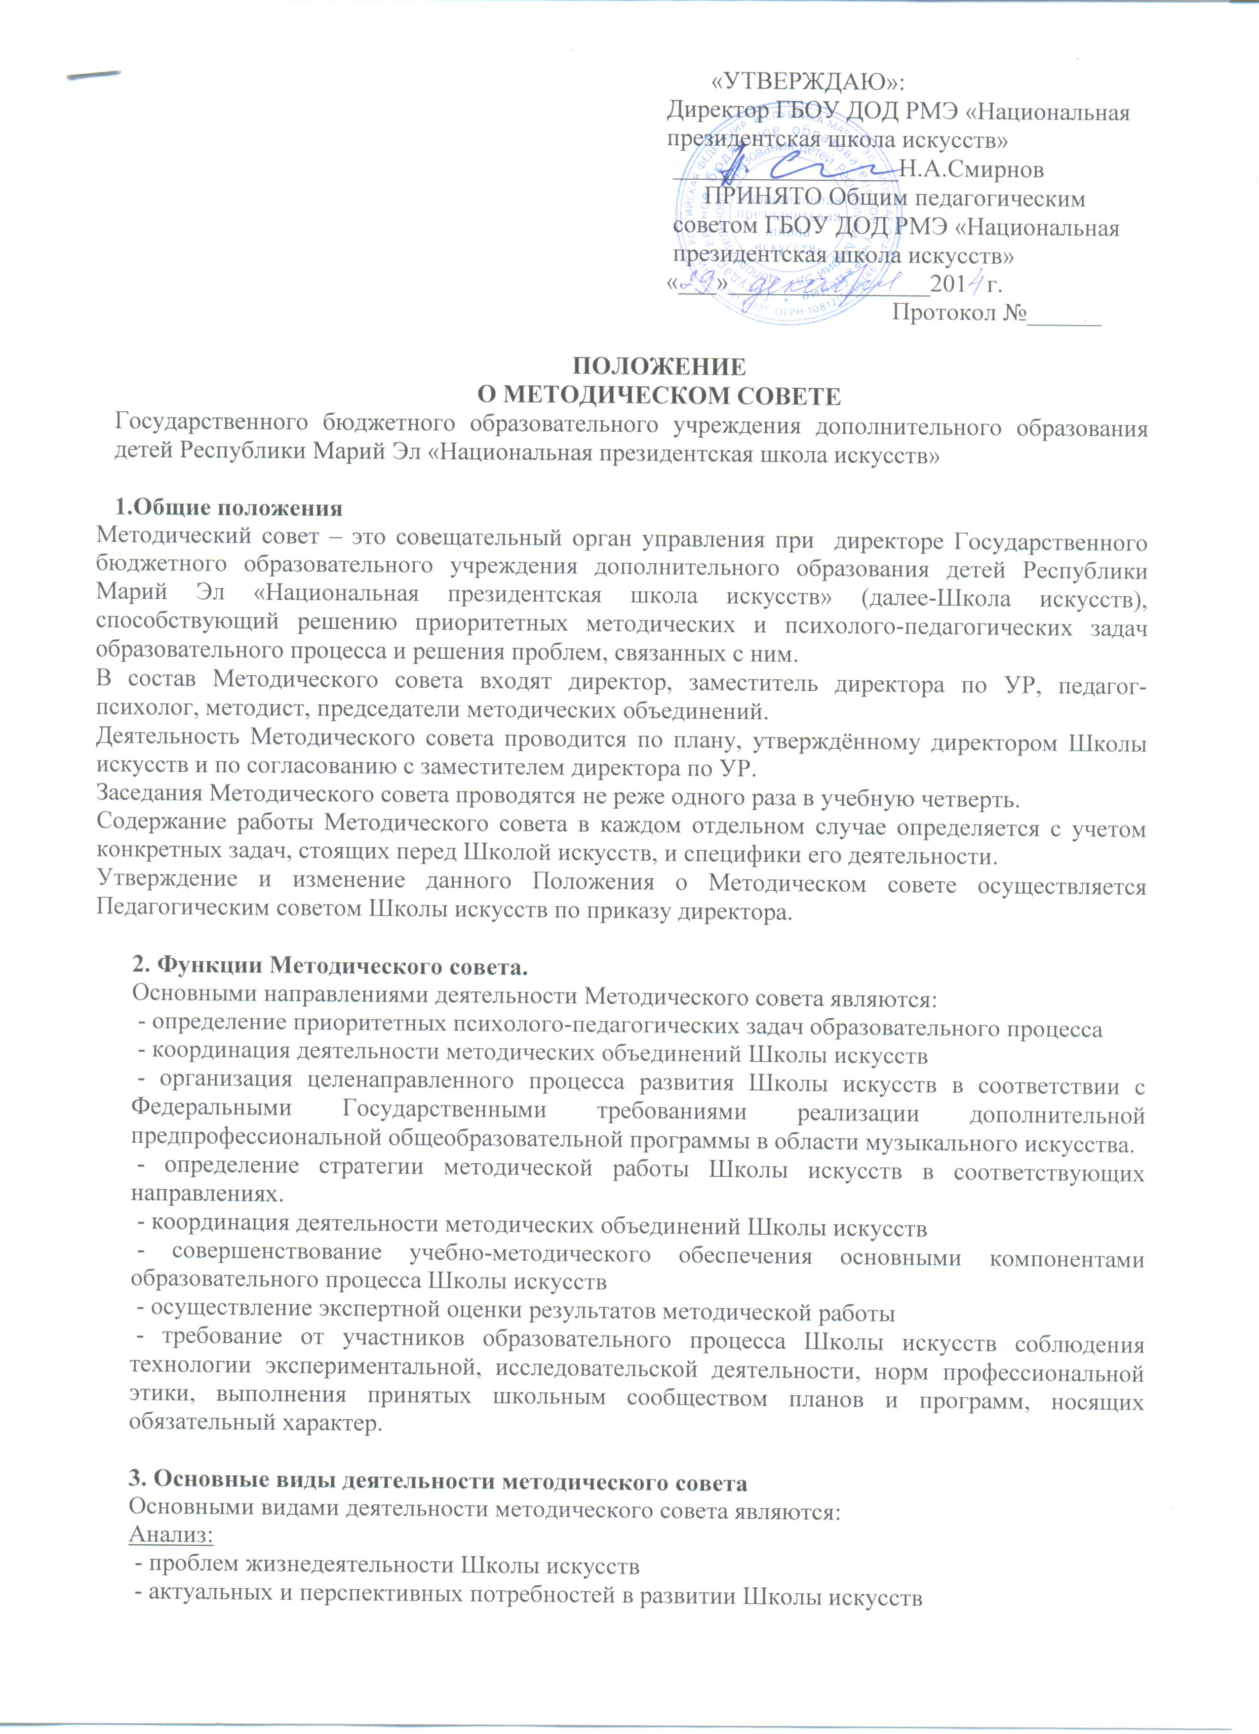
«УТВЕРЖДАЮ»:
Директор ГБОУ ДОД РМЭ «Национальная
президентская школа искусств»
__________________Н.А.Смирнов
ПРИНЯТО Общим педагогическим
советом ГБОУ ДОД РМЭ «Национальная
президентская школа искусств»
«___»________________201 г.
Протокол №______

ПОЛОЖЕНИЕ
О МЕТОДИЧЕСКОМ СОВЕТЕ
Государственного бюджетного образовательного учреждения дополнительного образования детей Республики Марий Эл «Национальная президентская школа искусств»

1.Общие положения
Методический совет – это совещательный орган управления при директоре Государственного бюджетного образовательного учреждения дополнительного образования детей Республики Марий Эл «Национальная президентская школа искусств» (далее-Школа искусств), способствующий решению приоритетных методических и психолого-педагогических задач образовательного процесса и решения проблем, связанных с ним.
В состав Методического совета входят директор, заместитель директора по УР, педагог-психолог, методист, председатели методических объединений.
Деятельность Методического совета проводится по плану, утверждённому директором Школы искусств и по согласованию с заместителем директора по УР.
Заседания Методического совета проводятся не реже одного раза в учебную четверть.
Содержание работы Методического совета в каждом отдельном случае определяется с учетом конкретных задач, стоящих перед Школой искусств, и специфики его деятельности.
Утверждение и изменение данного Положения о Методическом совете осуществляется Педагогическим советом Школы искусств по приказу директора.

2. Функции Методического совета.
Основными направлениями деятельности Методического совета являются:
- определение приоритетных психолого-педагогических задач образовательного процесса
- координация деятельности методических объединений Школы искусств
- организация целенаправленного процесса развития Школы искусств в соответствии с Федеральными Государственными требованиями реализации дополнительной предпрофессиональной общеобразовательной программы в области музыкального искусства.
- определение стратегии методической работы Школы искусств в соответствующих направлениях.
- координация деятельности методических объединений Школы искусств
- совершенствование учебно-методического обеспечения основными компонентами образовательного процесса Школы искусств
- осуществление экспертной оценки результатов методической работы
- требование от участников образовательного процесса Школы искусств соблюдения технологии экспериментальной, исследовательской деятельности, норм профессиональной этики, выполнения принятых школьным сообществом планов и программ, носящих обязательный характер.

3. Основные виды деятельности методического совета
Основными видами деятельности методического совета являются:
Анализ:
- проблем жизнедеятельности Школы искусств
- актуальных и перспективных потребностей в развитии Школы искусств
- методических инноваций в области обучения музыкального искусства
- состояние учебно-методической и воспитательной работы Школы искусств
- хода, развития и результатов процесса учебной деятельности в области освоения музыкального искусства
Планирование и организация:
- стратегии Школы искусств в контексте народной традиционной культуры
- процесса разработки и реализации программы развития Школы искусств
- разработки общих требований к процессам и результатам деятельности по развитию Школы искусств и критериев их развития
- мероприятий по повышению профессиональной компетентности преподавателей
- изучения, обобщения и распространения опыта передачи знаний и умений в области музыкального исполнительского искусства
- накопление и систематизирование информации о развитии народной традиционной культуры с учетом региональных особенностей
- работы методических объединений соответствующих направлений
Координация:
совместной деятельности преподавателей различных специализаций для решения общих задач Школы искусств
Утверждение:
- методических документов, обеспечивающих инновационную, научно-исследовательскую и опытно-экспериментальную деятельность Школы искусств
- на начало учебного года репертуарной политики образовательного процесса по специализациям
- нормативных документов Школы искусств
Разработка:
- необходимой документации по проведению конкурсов, олимпиад, фестивалей и т.д.
- технологий по повышению эффективности образовательного процесса и методической работы в Школе искусств
- отдельных фрагментов программы развития Школы искусств, других стратегических документов
- формулировки главных ценностей Школы искусств, новых задач для последующего обсуждения
- положения по рецензированию и подготовке к утверждению новой учебно-методической документации, пособий (образовательных дисциплин, дидактических материалов)
Экспертиза, оценка:
- стратегических документов Школы искусств (учебный план, образовательную программу, концепцию и программу развития Школы искусств)
- предложения по организации тех или иных нововведений и установлению связей с внешними партнерами в смежных областях деятельности
Редактирование:
Подготавливаемых к изданию материалов о развитии Школы искусств, результатах исследований, экспериментов, образовательных программ
Формирование:
- электронного методического архива – банка творческих работ, выступлений, зачётных или экзаменационных материалов обучающихся Школы искусств
- методического фонда Школы искусств
Вносит предложения:
- о создании и ликвидации временных творческих коллективов, других групп и объединений, занимающихся творческой, поисковой деятельностью
- о поощрениях, моральном и материальном стимулировании участников учебной деятельности Школы искусств, в том числе при проведении аттестации
Контроль и оценка:
- соответствия заявленного репертуара, а также программным требованиям обучающихся Школы искусств
- хода и результатов группового и индивидуального учебного процесса с правом вето на новшества, исследования, эксперименты, чреватые перегрузкой обучающихся и преподавателей, ухудшением их здоровья, нарушением техники безопасности, не предусматривающей профилактики, компенсации и преодоления возможных негативных последствий.

4. Основные виды документов методического совета Школы искусств
Методический совет должен иметь следующие документы:
- план деятельности Методического совета на учебный год
- протоколы решений методического совета

